**M 03.1 Kurzinformation über einige ausgewählte Prominente**

**Sido - Paul Hartmut Würdig (Rapper)**

**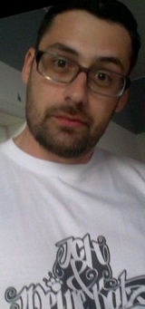***geboren am 30.November 1980, Berlin*

„Ich glaube an eine höhere Macht, an Gott, in welcher Form auch immer und dass er die Welt erschaffen hat und alles so ein bisschen lenkt.“

Textquelle: http://gutefrage.net/frage/an-welchen-glauben-glaubt-der-rapper-sido; 08.12.13; 12.16 Uhr

Bildquelle: commons.wikimedia.org/wiki/Category:Sido.Sido17.07.2010jpg.

________________________________________________

**Mutter Teresa Agnes Gonxha Bojaxhiu (Ordensfrau*)***

*geboren 26. August 1910, Skopje, Mazedonien*

[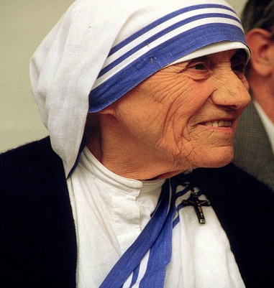](http://upload.wikimedia.org/wikipedia/commons/8/8e/MotherTeresa_090.jpg)*gestorben 5. September 1997 in Kalkutta, Indien*

„Beten macht das Herz weit, bis es so groß ist, dass es Gottes Geschenk, nämlich ihn selbst, in sich aufnehmen kann. Gott achtet nicht darauf, wie viel wir tun, sondern mit wie viel Liebe wir etwas tun. Gott hat die Armut nicht erschaffen. Er schuf nur uns. Aber er hat uns geschaffen, damit wir leben und geliebt werden.“

Textquelle: http://www.evangeliums.net/zitate/mutter-theresa.htm; 08.12.13; 12.20 Uhr

Bildquelle: commons.wikimedia.org/wiki/File:MotherTeresa_090.jpg?uselang=de

[](http://commons.wikimedia.org/wiki/File:David_Alaba_2013.JPG)**David Alaba (Fußballer)**

*geboren 24. Juni 1992, Wien, Österreich*

„Meine Kraft liegt in Jesus!“

Textquelle:http://www.promedienmagazin.de/nachrichten/detailansicht/aktuell/bayern-profi-emmeine-kraft-liegt-in-jesusem/ 08.12.13 12.30 Uhr

Bildquelle: commens.wikimedia.org/wiki/Category: David_Alaba: David Alaba 2013. JPG

**Bono - Paul David Hewson (Sänger bei U2)**

[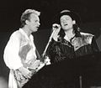](http://commons.wikimedia.org/wiki/File:Sting-Bono-Conspiracy_of_Hope-by_Steven_Toole.jpg)*geboren 10.Mai 1960, Dublin, Irland*

„Es gibt eine Sache, über die wir uns alle einig sind, und das ist, dass Gott mit den Verwundbaren und Armen ist. Liebe ist in Bewegung, Gnade ist in Bewegung, Gott ist in Bewegung. Hör damit auf Gott zu bitten, das zu segnen, was du gerade tust, beteilige dich an dem was Gott tut denn das ist bereits gesegnet.“

Textquelle: http://www.livenet.ch/magazine/people/132756u2saenger_bono_veröffentlicht

_buch_üeber_seinen_glauben.html; 08.12.13; 12.35 Uhr

Bildquelle: commons.wikimedia.org/wiki/File:Sting-Bono-Conspiracy_of_Hope-by_Steven_Toole.jpg

**Margot Käßmann (Theologin und Pfarrerin)**

*geboren 3. Juni 1958, Marburg*

[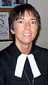](http://commons.wikimedia.org/wiki/File:Kaessmann.jpeg)

„Du kannst nie tiefer fallen als in Gottes Hand.

Auch wenn du scheiterst, wenn du die Ausbildung nicht schaffst, deinen Arbeitsplatz verlierst, du deine Ausbildung nicht schaffst, deine Ehe scheitert – vor Gott ist das nicht so relevant wie die Tatsache, dass du gewollt bist, weil du Gottes Ebenbild bist.“

Textquelle: http.//www. deutschlandfunk.de/Kaessmann_luther-war-ein-sehr-sinnlicher-protestant.868.dehtml?dram:artide_id=231736 Zugriff am 04.12.2013 um 14:39 Uhr

Bildquelle: commons.wikimedia.org/wiki/File:Margot_Käßmann_2007.jpg

________________________________________________________

[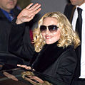](http://commons.wikimedia.org/wiki/File:Madonna_(Berlin_Film_Festival_2008).jpg)**Madonna - Madonna Louise Veronica Ciccone (Popsängerin)**

*geboren 16. August 1958, Bay City, Michigan, USA*

„Ich fände es angsteinflößend, wenn ich wüsste, dass die materielle Welt, in der wir leben, schon alles ist.“

Textquelle: www.zitate.de/autor/Madonna; Zugriff am 04.12.2013 um 14:55 Uhr

Bildquelle: commons.wikimedia.org/wiki/File:Madonna_(Berlin_Film_Festival_2008).jpg

[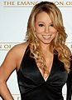](http://commons.wikimedia.org/wiki/File:MAriah_Carey_2005.jpg)**Mariah Carey (Popsängerin)**

*geboren am 27. März 1970 in Huntington, Long Island, New York, USA*

„Viele Leute können mit Religion nichts anfangen. Doch wenn sie an dem Punkt im Leben angekommen wären, wo ich schon war und die Tatsache, dass ich heute wieder hier stehe, dann würden sie verstehen. Es gibt keine andere Möglichkeit als an Gott zu glauben.“

Textquelle: http//www.universalmusical.de/mariahcarey/news/detail/article;83650 /mariah-und-ihre-beziehung-zu-gott; 04.12.2013, 15:02 h Bildquelle:commons.wikimedia.org/wiki/File:MAriah_Carey_2005.jpg

___________________________________________________________________________

**Papst Franziskus - Jorge Mario Bergoglio (Papst der römisch-katholischen Kirche)**

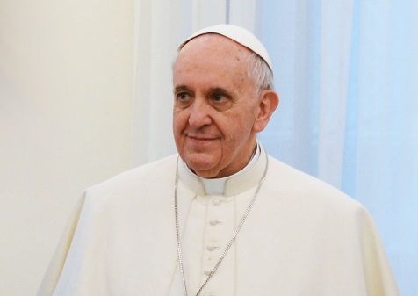*geboren 17. Dezember 1936, Buenos Aires, Argentinien*

„Der Herr greift auf seine Weise und zu seiner Zeit in das Leben des Menschen ein. Die geforderte Geduld des Menschen und die geschenkte Geduld Gottes.“

Textquelle:http//www.triff-den-papst.depapst-franziskus-i/zitate/index.php; 04.02.2014, 15:32 h; Bildquelle: http://commons.wikimedia.org/wiki/File:Pope_Francis_in_March_2013_b.jpg?uselang=de

___________________________________________________________________________

**Samuel Koch (Student)**

[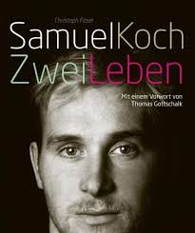](http://www.google.de/imgres?q=samuel+koch&hl=de&biw=1012&bih=459&tbm=isch&tbnid=ieioCnwXnI3AeM:&imgrefurl=http://www.news.de/medien/855301664/samuel-koch-so-bewegend-ist-sein-buch-zwei-leben/1/&docid=DL7IXLy3-6GC9M&imgurl=http://media.news.de/resources/thumbs/8b/57/855374868_800x600/coversrgbjpg.jpg&w=502&h=600&ei=jvgJUsbmGIjItQaNoICYDA&zoom=1&iact=hc&vpx=742&vpy=77&dur=2339&hovh=245&hovw=205&tx=172.0740966796875&ty=199.29629516601562&page=4&tbnh=135&tbnw=111&start=41&ndsp=15&ved=1t:429,r:50,s:0,i:245)*geboren 28.09.1987, Neuwied*

„Der Glaube hilft mir, Hoffnung zu behalten. Die Art, wie ich mit Gott über meine Lage, meine Sorgen und Wünsche spreche, hat sich im Laufe der Monate immer wieder geändert. Früher bin ich davon ausgegangen, dass Gott auf mich aufpasst. Inzwischen ist mir klar geworden, dass die Sache so nicht läuft. Ich glaube, dass Gott auch aus schlechten Ereignissen letztlich etwas Gutes machen kann. Wie das in meinem Fall aussehen soll, weiß ich allerdings nicht. Ich bin immer noch mit Gott im Gespräch darüber.“

Textquelle: http://www.abendblatt.de/vermischtes/article2256789/Der-Unfall-hat-meinen-Glauben-gestaerkt.html; 04.02.2013, 15:00 h; Bildquelle: Buchtitel: Koch, Samuel; Fasel, Christoph: Zwei Leben. 2012 ISBN-13:978-3942208536